Міністерство освіти України

Тернопільський державний технічний
університет імені І. Пулюя

кафедра автоматизації
технологічних процесів
та виробництв

РЕФЕРАТ

на тему

Вимірювання частоти

Виконав:
ст. гр. КТ-41
Тумаха Ю.В.
Прийняв:
Шовкун О.П.

Тернопіль - 2000
Методи вимірювання частоти .
Діапазон вимірюваних частот в радіоелектроніці, автоматиці, в техніці зв’язку і т.д. простягається від долей герца до десятків гігагерц, тобто від інфранизьких до надвисоких частот. Вибір методу вимірвання частоти визначається її діапазоном, необхідною точністю вимірювання та іншими факторами. Вимірювання частоти змінного струму від 20 до 2500 Гц в ланцюгах живлення здійснюється з відносно невисокою точністю частотомірами електромагнітної, електродинамічної і феродинамічної систем з безпосереднім відліком частоти по шкалі логометричного вимірювача. Для вимірювання низьких та високих частот застотсовують частотоміри, принцип дії яких оснований на методах заряду і розряду конденсатора, мостовому, порівняння вимірюваної частоти із зразковою, резонансному . Найбільш широкополосними і точними є цифрові частотоміри, побудовані по методу дискретного підрахунку .

Резонансний метод вимірювання частоти .
Резонансний метод базується на порівнянні вимірюваної частоти з частотою власних коливань коливальної ланки . Застосовується для вимірювання частот від 100 кГц до 100ГГц . Основним вузлом резонансного частотоміра є коливальна система . На частотах до 100 МГц в якості коливної системи застосовуються резонансні контури із зосередженими постійними , на більш високих частотах до 1 ГГц – контури з розділеними постійними у вигляді відрізків коаксіальної або смугової лінії , на ще більш високих частотах використовуються об’ємні резонатори , на частотах більше 30 ГГц – відкриті резонатори.
На рис.1 приведена схема резонансного хвилеміра з коливною системою у вигляді контура із зосередженими параметрами L та C . Резонасна частота визначається за формулою: $f_{0}=\frac{1}{2π\sqrt{\text{LC}}}$

Рис. 1 Схема резонансного хвилеміра.
Вимірювальний контур має індуктивний зв’язок з ланцюгом джерела коливань і автотрансформаторний зв’язок з індикатором. Індикатор фіксує напругу на частині котушки L . Резонасна частота визначається за формулою:
Вплив вхідних та індикаторних ланцюгів на вимірювальний контур можливо оцінити введенням в нього вносимих реактивного X_{вн} та активного R_{вн} опорів. Напруга, яка поступає на індикаторний ланцюг визначається так:
$$U_{\text{індик}}=\frac{U∗p}{\sqrt{(r+r_{\text{вн}})^{2}+(x+x_{\text{вн}})^{2}}}∗\frac{1}{2{πf}_{x}C}$$
де r та x – активний та реактивний опір вимірювального контуру;
p – коефіцієнт включення індикаторного ланцюга;
U – амплітуда напруги на контурі.
Напруга буде максимальною при X≈X_{вн} . Частоту відлічують по шкалі конденсатора змінної ємності при настроюванні на максимум напруги . В резонансних частотомірах зв’язок з джерелом коливань і індикатором повинен бути дуже слабким , тому що виникає похибка при вимірюваннях через вплив реактивного опору джерела коливань . Основна похибка обчислюється формулою :
${δf}_{x}={δf}_{\text{обр}}+2{δf}_{\text{нр}}+{δf}_{\text{пр}}+{δf}_{\text{отс}}$ ,
де δf_{обр} – відносна похибка зразкового приладу , на якому проводилось градуювання ;
δf_{нр} – відносна похибка настроювання в резонанс;
δf_{гр} – похибка градуювання , обумовлена неточністю нанесення поділок на шкалі;
δf_{отс} – похибка відліку.

Метод заряду і розряду конденсатора .
Суть цього методу полягає у вимірюванні струму розряду I_{ср} конденсатора , який періодично перзаряджається в такт із вимірюваною частотою f_{x} (рис. 2).
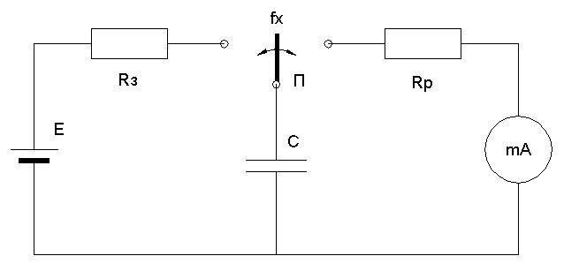

Рис.2 Спрощена схема конденсаторного частотоміра.

Якщо конденсатор C за допомогою перемикача П заряджати від джерела Е.Р.С. E до напруги U1 , а потім розряджати через мікроамперметр магніто-електричної системи до напруги U2 , то кілкість електрики , отримана при заряді, буде рівна кількості електрики , яка віддається мікроамперметру , тобто q=C*(U₁-U₂) . Якщо перемикач П перемикати f_{x} раз в секунду , де
f_{x} – вимірювана частота , то кількість елктрики , яка протікає через мікроамперметр в секунду , являє собою середнє значення розрядного струму за період , тобто I_{ср}=q*f_{x}=C*(U1-U2)*f_{x} . З даного виразу випливає , що струм який протікає через прилад лінійно зв’язаний з вимірюваною частотою і звідси частота виражається формулою :
$$f_{x}=\frac{I_{\text{ср}}}{C(U_{1}−U_{2})}$$
Якщо ємність C і напругу U=U₁-U₂ підтримувати постійними , то шкалу мікроамперметра можна проградуювати в одиницях частоти . На цьому принципі працюють конденсаторні частотоміри , в яких перемикання конденсатора із заряду на розряд здійснюється електронним комутатором з частотою перемикання f_{x} при подачі на його вхід напруги вимірюваної частоти . Лінійна залежність між струмом I_{ср} та частотою f_{x} можлива при виконані умови C*(U1-U2)=const . Тому в схемі частотоміра пердбачено обмежувач , який підтримує постійною напругу U₁ – при заряді і U₂ при розряді конденсатора у всьому робочому діапазоні частот. Піддіапазон вимірювальних частот регулюють включенням конденсаторів різної ємності, а також шунтуванням мікроамперметра . Конденсаторні частотоміри застосовують для вимірювання частот 10 Гц ÷ 500 кГц з основною похибкою 2% , при рівні вхідної напруги 0,5 ÷ 200 В .

Електромеханічний частотомір.
Електромеханічний частотомір являє собою логометри електромагнітної , електродинамічної феродинамічної , випрямних систем з реактивними опорами в ланцюгах сприймаючих елементів . Працюють вони на принципі зміни реактивного опору в залежності від частоти змінного струму на рис. 3.а приведена схема електродинамічного частотоміра .
Послідовно з котушкою 1 з’єднаний конденсатор С1 , який забезпечує зсув по фазі між напругою вимірюваної частоти U_{fx} і струмом I₁ на кут приблизно рівний 90° . Нерухома котушка 3 , конденсатор С2 , індуктивність L2 і опір R2 включені послідовно з рухомою котушкою 2 . Векторна діаграма , яка пояснює роботу приладу приведена на рис. 3.б .
Рівняння шкали електродинамічного логометра :
$$α=F\left(\frac{I∗I_{1}\text{cos}ψ_{1}}{I∗I_{2}\text{cos}ψ_{2}}\right)$$
В схемі частотоміра I₂ = I , тому cos ψ₂ = 1 , cos ψ₁ = cos (90° - ϕ₂) = sin ϕ₂ = x₂/z₂ ; де x₂ , z₂ – відповідно рективний та повний опір ланцюга струму I₂ ;
ϕ₂ – кут зсуву між U_{fx} і I₂ .
Замінивши відношення струмів I₁/I₂ відношенням обернених опорів віток , отримуємо I₁/I₂ = z₂/z₁ . Після спрощень отримуємо :
$α=F\left(\frac{I_{1}}{I_{2}}\text{cos}ψ_{1}\right)=F\left(\frac{x_{2}}{x_{1}}\right)$ ,
так як $x_{1}=\frac{1}{w_{x}C_{1}}$ , $x_{2}=w_{x}L_{2}−\frac{1}{w_{x}C_{2}}$ , $w_{x}=2{πf}_{x}$ ,
$α=F\frac{w_{x}L_{2}−1/(w_{x}C_{2})}{1/(w_{x}C_{1})}=F(f_{x})$ .
Параметри L2 та С2 вибирають таким , щоб на деякій середній частоті діапазону $f_{\text{x0}}=\frac{1}{2π\sqrt{L_{2}C_{2}}}$ вітка котушки 2 була настроєна в резонанс і струм в ланцюзі рівний I₂₀ (стрілка частотоміра при цьому знаходиться в середньому полженні) . При f_{x} > f_{xо} реактивний опір вітки котушки 2 носить індуктивний характер , а при f_{x} < f_{xо} – ємнісний . Отже стрілка частотоміра відхиляється то в одну , то в іншу сторону від середнього положення , в залежності від частоти змінного струму f_{x} .

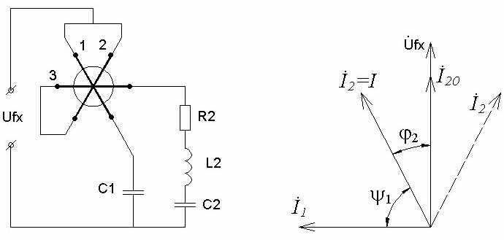

Рис. 3 Схема електродинамічного частотоміра і векторна діаграма.

Мостовий метод вимірювання частоти.
Цей метод оснований на використанні частотно залежних мостів змінного струму , які живляться напругою вимірюваної частоти . Найбільш поширеною мостовою схемою для вимірювання частоти являється ємнісний міст, зображений на рис. 4.

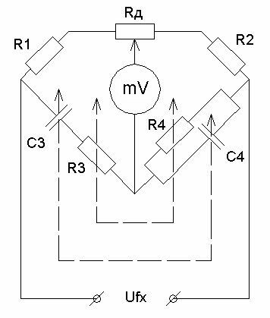
Рис. 4. Схема моста д ля вимірювання частоти.

Нехтуючи опором R_{д} , який складає 1–2 % величини опору R₁ , отримуємо умову рівноваги для цієї схеми .
$$R_{1}\frac{1}{1/{R_{4}}+{jω}_{x}C_{4}}=R_{2}\left(R_{3}+\frac{1}{{jω}_{x}C_{3}}\right)$$
З даної умови можна записати два рівняння :
$\frac{R_{1}}{R_{2}}=\frac{R_{3}}{R_{4}}+\frac{C_{4}}{C_{3}}$ ,
$R_{3}ω_{x}C_{4}=\frac{1}{ω_{x}C_{3}R_{4}}$ .
Невідома частота , при якій міст буде зрівноважений :
$$f_{x}=\frac{1}{2π\sqrt{R_{3}R_{4}C_{3}C_{4}}}$$
Якщо С₃ = С₄ = С ; R₃ = R₄ = R і R_{i} = 2R₂ , тоді значення частоти визначається виразом f_{x} = 1/(2πRC) . Частоту зрівноваження можна змінювати конденсаторами або резисторами . Найчастіше встановлюють одинакові ємності і змінюють величину (R₃, R₄) змінних здвоєних резисторів, шкалу яких можна відградуювати в одиницях частоти . Розширення діапазону вимірювання здійснюють переключенням конденсаторів С₃, С4 . Мостовий метод вимірювань частоти застотсовують для вимірювання низьких частот в межах 20 Гц ÷ 20 кГц при похибці вимірювань 0,5 – 1% . В якості індикатора рівноваги використовують електронний мілівольтметр, а при вимірюванні частот 200 Гц ÷ 5 кГц – телефон. Несинусоїдність напруги вимірюваної частоти утруднює процес зрівноваження, міст залишається незрівноваженим за рахунок наявності гармонік і зростає похибка вимірювань.

Методи порівняння.
Осцилографчні методи вимірювання частоти. Осцилографічні методи являють собою методи порівняння вимірюваної частоти із зразковою. Перевагою цих методів є їх простота і зручність при достатній точності; застосовують їх в широкому діапазоні частот 10 Гц ÷ (10 – 20) МГц.
Метод Ліссажу. Суть цього методу в тому, що горизонтальні та вертикальні пластини осцилографа подаються напруги різних, але кратних частот, відповідно f_{г} і f_{в} , при цьому на екрані осцилографа отримується зображення – фігура Ліссажу. При цьому справедливе відношення f_{в}/f_{г} = n_{г}/n_{в} , де n_{г} та n_{в} число точок переперетину фігури Ліссажу із горизонтальною та вертикальною прямими, які не проходять через точку перетину ліній самої фігури. Для рис. 5 f_{в}/f_{г} = n_{г}/n_{в} = 6/4 = 3/2.
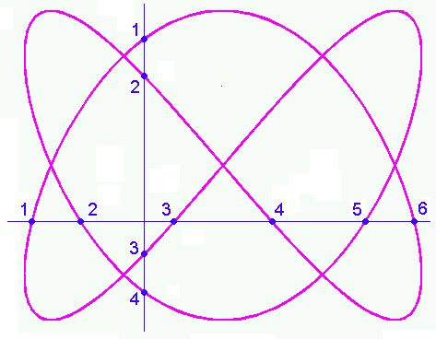

Рис. 5. Зображення фігури Ліссажу на екрані осцилографа.

Метод характеризується високою точністю, яка в основному визначається точністю генератора зразкової частоти. Недолік методу : визначити відношеня n_{г}/n_{в} можливо лише при співвдношені частот не більше 10 і при нерухомому положені або повільному обертані фігури.
Метод кругової розгортки. Якщо напругу одної частоти (зразкової f₀) використовувати для отримання кругової розгортки на екрані осцилографа, а напругу іншої (більшої частоти f_{x}) подати на електрод (модулятор), який керує яскравістю світіння трубки (рис. 6.а), то в додатній півперіод цієї напруги яскравість розгортки буде збільшуватись, а у від’ємний зменшуватись. В результаті коло буде складатися з n темних та n світлих штрихів. При чому n = f_{x}/f₀ . При цілому значені n осцилограма буде нерухомою. Схема досліду і зображення на екрані осцилографа для співвідношення частот f_{x}/f₀ = 6 подано на рис. 6.б .
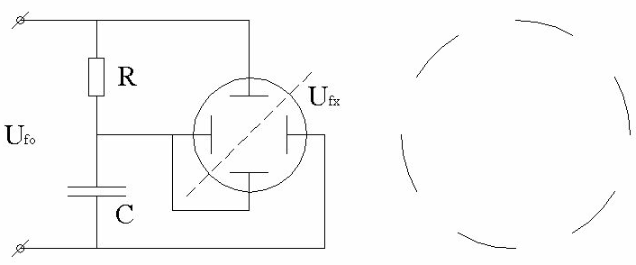
а) б)
Рис. 6. Метод кругової розгортки.

Метод дискретного підрахунку.
В основу роботи електроннолічильних або цифрових частотомірів покладено метод підрахунку числа імпульсів N , які поступають на вхід приладу з невідомим періодом T_{x} за калібрований інтервал часу Δt . Якщо за час Δt підраховано N імпульсів то середнє значення вимірюваної частоти f_{x} за час Δt
$f_{x}=N/{Δt}$ .
Якщо Δt = 1с , то виміряна кількість імпульсів дорівнює невідомій частоті f_{x} .
$$N=f_{x}$$
На рис. 7 приведена структурна схема цифрового частотоміра. Досліджувана напруга поступає на вхід частотоміра.

Вх.П.
ФП
ЧС
ЕЛ
Ufx

ГМЧ
БА

Рис. 7. Структурна схема цифрового частотоміра.

Вхідний пристрій (Вх.П.) підсилює або послаблює напругу вхідного сигналу до величини, яка запускає вормуючий пристрій (ФП). ФП перетворює синусоїдну напругу вимірюваної частоти в послідовність прямокутних імпульсів постійної амплітуди, частота слідування яких рівна частоті вимірюваної напруги. Часовий селектор (ЧС) пропускає ці імпульси на електронний лічильник (ЕЛ) , протягом часу Δt , сформованого генератором міток часу (ГМЧ). Результат вимірювань злічується з ЕЛ і відображається на цифровому індикаторі. Блок автоматики (БА) керує процесом вимірявання, здійснює запуск та скид показів лічильника, регулює час індикації від 2 до 5 с. Число імпульсів N (на виході селектора за час Δt), підраховане лічильником , являє собою вимірювану частоту $f_{x}=N/{Δt}$ .
Для зменшення похибки вимірювання низьких частот в цифрових частотомірах збільшують часові ворота, якщо вимірювана частота не дуже мала; застосовують помножувачі, які дозволяють підвищувати вимірювані частоти в 10^{n} раз; переходять від вимірювання частоти досліджуваного сигналу до вимірювання його періоду.
Основні переваги цифрових частотомірів слідуючі : великий діапазон вимірюваних частот; висока точність вимірювання; можливість відрахунку вимірюваної величини в цифровій формі.
Використана література

- Методы и средства измерения электрических величин.
Атамалян Э.Г., М.: Высшая школа, 1974 р.
- Электрорадиоизмерения. Кушнир Ф.В., Л.: Энергоатомиздат, 1983 р.
- Электрорадиоизмерения. Винокуров В.И. и др., М.: Высшая школа, 1986.
- Электрорадиоизмерения. Кукуш В.Д., М.: Радио и связь, 1985 р.
- Измерения в электронике: Справочник. Под ред. В.А. Кузнецова, М.: Энергоатомиздат, 1987 р.

